2.temats

**Senvēsture un vēstures palīgdisciplīnas**

**ATGĀDNE**

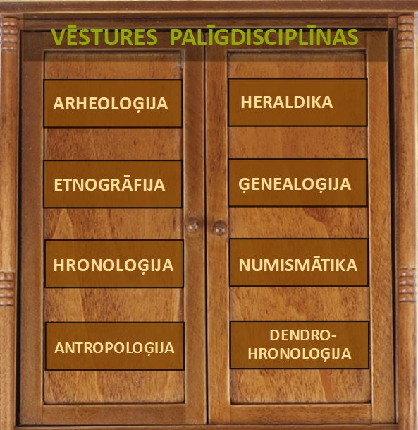

**Arheoloģija**

Arheoloģija pētī cilvēku sabiedrības attīstību, izmantojot lietiskos vēstures avotus

**Etnogrāfija**

Etnogrāfija pētī pasaules tautu kultūru, to izcelšanos un attīstību

**Hronoloģija**

Hronoloģija pētī dažādu tautu laika skaitīšanas sistēmas, noteikšanas paņēmienus un kalendārus

**Numismātika**

Numismātika pētī monētas, papīra naudaszīmes, medaļas un ordeņus

**Heraldika**

Heraldika pētī ģerboņu izcelsmi un attīstību, kā arī tajos esošo simbolu nozīmi

**Ģenealoģija**

Ģenealoģija pētī radurakstus, dzimtu un atsevišķu personu izcelsmi

**Antropoloģija**

Antropoloģija pētī cilvēku izcelšanos

**Dendrohronoloģija**

Dendrohronoloģija pētī un datē koku gadskārtas, to struktūrā ietverto informāciju un izmanto to datēšanai

**Arheoloģija**

